Lớp: Khoa Học Tài Năng 2021

**BÁO CÁO KẾT QUẢ THỬ NGHIỆM**

Thời gian thực hiện: 011/03 – 16/03/2022

**Sinh viên thực hiện:** Lương Toàn Bách

**Mã số sinh viên:** 21521845

**Nội dung báo cáo:**

**-**Chạy thử nghiệm các chương trình sắp xếp trên các bộ dữ liệu đầu vào ngẫu nhiên. Ghi lại thời gian thực thi của từng chương trình trên từng tests, lập bảng kết quả, vẽ biểu đồ kết quả và nhận xét. Cụ thể:

- Đối tượng thử nghiệm: chương trình sắp xếp được cài đặt theo thuật toán QuickSort, HeapSort, MergeSort và chương trình gọi hàm std::sort (C++ STL).

- Dữ liệu thử nghiệm: gồm 10 tests đầu vào, mỗi test bao gồm 1 triệu số thực trong đoạn [-109 ,109 ] được sinh ngẫu nhiên. Trong đó, test 1 được sắp xếp tăng dần, test 2 được sắp xếp giảm dần, 8 tests còn lại có thứ tự ngẫu nhiên.

1. ***Kết quả thử nghiệm***
   1. ***Bảng thời gian thực hiện[1]***

|  |  |  |  |  |  |
| --- | --- | --- | --- | --- | --- |
| **Loại dữ liệu** | **Test case** | **Các loại thực toán sắp xếp** | | | |
| **QuickSort(ms)** | **HeapSort(ms)** | **MergeSort(ms)** | **STDSort(ms)** |
| Tăng dần | 1 | 32 | 131 | 58 | 32 |
| Giảm dần | 2 | 20 | 123 | 53 | 18 |
| Ngẫu nhiên | 3 | 152 | 244 | 175 | 109 |
| Ngẫu nhiên | 4 | 162 | 223 | 173 | 121 |
| Ngẫu nhiên | 5 | 160 | 186 | 174 | 111 |
| Ngẫu nhiên | 6 | 142 | 203 | 182 | 104 |
| Ngẫu nhiên | 7 | 161 | 204 | 180 | 101 |
| Ngẫu nhiên | 8 | 153 | 286 | 172 | 116 |
| Ngẫu nhiên | 9 | 142 | 305 | 183 | 117 |
| Ngẫu nhiên | 10 | 161 | 244 | 187 | 101 |
|  | Trung bình | 128.8 | 214.9 | 135.3 | 93 |

* 1. ***Biểu đồ (cột) thời gian thực hiện***

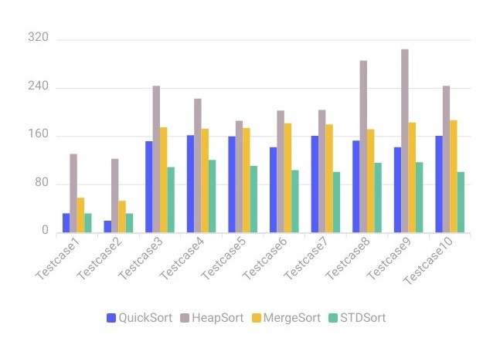

1. ***Kết luận:***

* Dựa theo dữ liệu trung bình được đưa ra từ test case
* STDSort<QuickSort<MergeSort<HeapSort
* HeapSort chạy bằng 2 lần STDSort
* Trong 3 thuật toán(QuickSort,MergeSort,HeapSort) thì:
* Trung bình thì Quick Sort mới nhanh nhất, lí do là Quick Sort truy cập ô nhớ một cách liên tục.
* Merge Sort chỉ sử dụng khi dữ liệu quá nhiều không thể ghi hết vào RAM. Bạn có thể nạp 1 đoạn mảng vào RAM, chạy Quick Sort, ghi lại vào file. Sau đó trộn (merge) nhiều đoạn cùng lúc.
* Heap Sort thì không phù hợp với bộ nhớ.
* Thư viện STD sử dụng “Introsort”
* Insertion Sort với đoạn ngắn
* Quick Sort chủ lực
* Heap Sort dự phòng (fallback) cho worst case của Quick Sort
* STDSort là lựa chọn tối ưu cho lập trình viên bởi 2 lý do:
* Nó là hàm đã được viết sẵn(tiết kiệm thời gian)
* Tối ưu thời gian chạy chương trình cho tất cả các trường hợp

1. ***Thông tin chi tiết – link github, trong repo gibub cần có***

(https://github.com/LTBach/Thuc-hanh-CTDL-GT)

1.